Das Schalenmodell
Wiederholung:
- Atome bestehen aus Elementarteilchen (Protonen, Neutronen, Elektronen)
- Die Ordnungszahl im PSE gibt die Anzahl der Protonen im Kern an.
- In einem Element gilt: Anzahl Protonen = Anzahl Elektronen
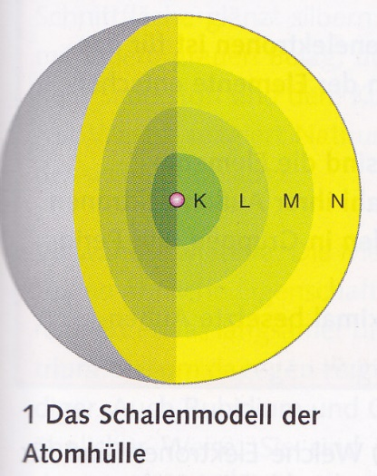
- In der Hülle eines Atoms bewegen sich die Elektronen in verschiedenen Schalen um den Atomkern.

Hefteintrag: Wie sind die Elektronen auf den Schalen der Atomhülle verteilt?

Elektronen sind einfach negativ geladen und gleichnamige Ladungen stoßen sich ab (ähnlich einem Magneten). Deshalb gelten folgende Regeln für die Maximalbesetzung der Schalen mit Elektronen:
Anzahl Elektronen = 2∙$n^{2}$
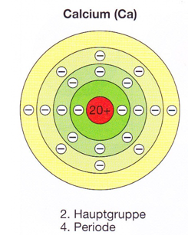
n = Nummer der Schale (1, 2, 3, …)
Daraus folgt:
Name der Schale | Nummer | Formel | Anzahl Elektronen
K- Schale | n = 1 | 2∙$1^{2}$ | 2
L - Schale | n = 2 | 2∙$2^{2}$ | 8
M - Schale | n = 3 | 2∙$3^{2}$ | 18
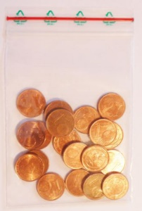
Übung:
Du brauchst: 20 1-Cent-Stücke (oder Gummibärchen, Papierkügelchen,…)
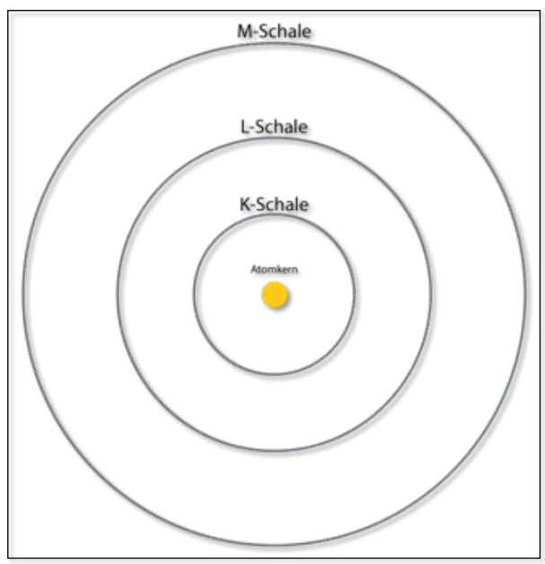
Arbeitsaufträge:
- Wähle von den Elementen mit der Ordnungszahl 1 bis 18 mindestens fünf aus und lege nacheinander für jedes Atom mit den vorhandenen zwanzig 1-bzw. 2-Cent-Münzen die entsprechende Zahl der Elektronen nach den Besetzungsregeln in die Schablone.
- Welche Beobachtungen machst du? Notiere dir Auffälligkeiten.
Tipp: Vergleiche Elemente verschiedener Hauptgruppen
- Schicke deine Beobachtungen und ein Foto an Fr. Kern

